Interface de usuário Gerenciar Férias – Fluxo Principal

Leiaute sugerido
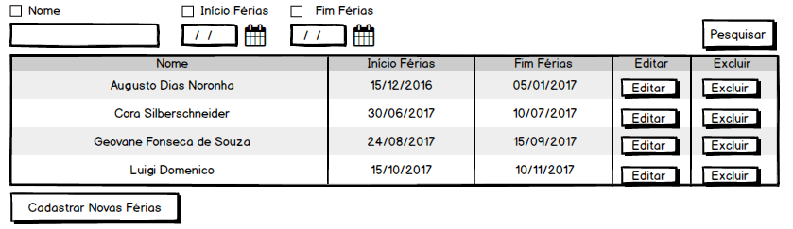

Relacionamentos com outras interfaces
- Gerenciar Férias – Pesquisar Férias.
- Gerenciar Férias – Cadastrar Férias.
- Gerenciar Férias – Editar Férias.

Campos
Número | Nome | Descrição | Valores válidos | Formato | Tipo | Restrições
 | Nome | Nome para a busca | Caractéres alfabéticos | Alfabético | String | Nenhuma
 | Início Férias | Data de início das férias para a busca | Data | xx/xx/xxxx | Data | Nenhuma
 | Fim Férias | Data de fim das férias para a busca | Data | xx/xx/xxxx | Data | Nenhuma

Comandos
Número | Nome | Ação | Restrições
 | Pesquisar | Pesquisar férias de acordo com os dados informados. | Nenhuma
 | Editar | Editar férias. | Nenhuma.
 | Excluir | Excluir férias | Nenhuma
 | Cadastrar | Cadastrar novas férias. | Nenhuma.

